GE Silent-PP Abzweig

Geberit

Eigenschaften

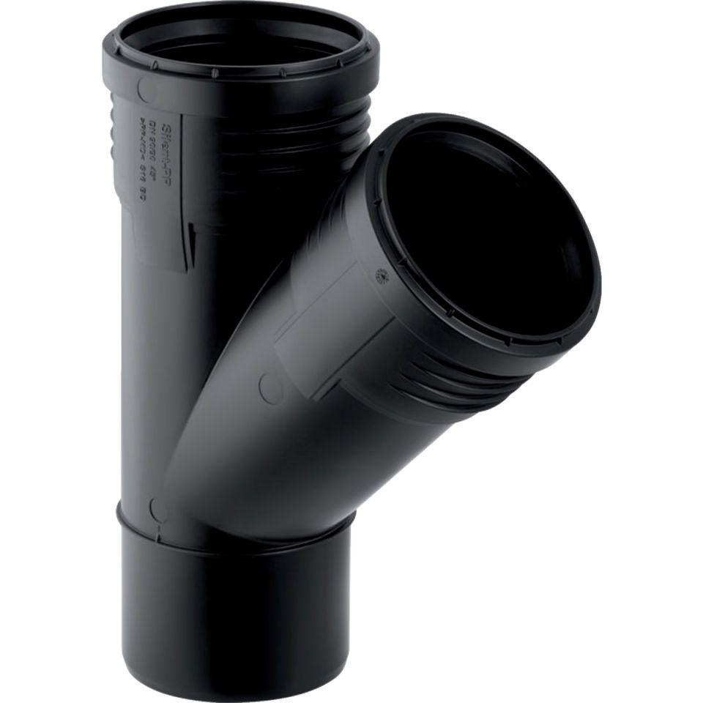

Werkstoff

Kunststoff, PE-HD, mineralverstärkt, PP, mineralverstärkt

Verbindungsart

Steckmuffe